バイオマス産業振興について、次世代「バイオマス交流会」のご案内
環境セミナー終了後・講師や各位で蔵酒懇談会のご参加者募集！
主催：ＮＰＯ法人バイオマス産業機構、日本環境資源生活文化振興会
協賛:石川酒造株式会社

地球温暖化対策、化石資源代替えとして、バイオマス・ニッポン総合戦略に係わる植物循環型資源を基軸にして新規技術開発に係わる次世代の人材育成を行うため。バイオマス（生ごみ等利活用）エタノール抽出から（水素・電池）スポーツ・カーやバイオマス・プラスチック等に関して、約４００年の蔵元・美酒で大いに語り合う蔵酒懇談会を行います。尚、環境教育セミナーとは別途開催ですので下記にお申込み願います。
つきましては、バイオ産業の未来を担う「学生諸君」・一般方々のご参加を心よりお待ち申し上げます。

[日時・会場]
日程 200７年11月24日(土) 開演17:00 終了予定19:30
会場 石川酒造株式会社 (蔵元会場) 東京都福生市熊川一番地
電話番号 042-553-0100
参加 学生(＠1,000円／1名) 一般（＠2,000円／１名）
＊お酒は、20歳以上とさせていただきます。（学生証等で確認させて頂きます。）
＊20歳未満の方は、参加をご遠慮させて頂きます。
先着順５０名・申込はE-mail ＆ FAX受付

[プログラム]
17:00～ ご挨拶 「日本酒について」 石川酒造株式会社 代表取締役 石川 太郎

懇談会進行役・談話等 日本環境資源生活文化振興会会長 ジョージ兼路
19:30 閉会のご挨拶 講師代表

お問い合わせ・申込先：jepax@eagle.ocn.ne.jp FAX :042-537-7721 JEPAX事務局宛
所属: | 氏名:
住所: | TEL: FAX:
メール: | 備考欄:
〒197－8623 東京都福生市熊川一番地 お車をご利用の方。中央高速八王子IC（ここから約15分）より、国道16号を川越方面へ、武蔵野橋南交差点を左折（ここから約2分）。JRをご利用の方。拝島駅南口より、タクシー5分。徒歩約15分。（会場地図）
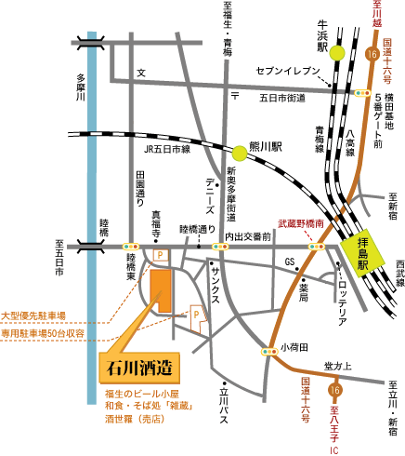 |   携帯用会場案内

